Zdravá 5 pro rodiče
Beseda s výživovou poradkyní
Mgr. Radkou Drobnou spojená s ochutnávkou jídel

Kdy: 12. 12. 2019 v 15:30
Kde: kuchyňka ZŠ Libáň.

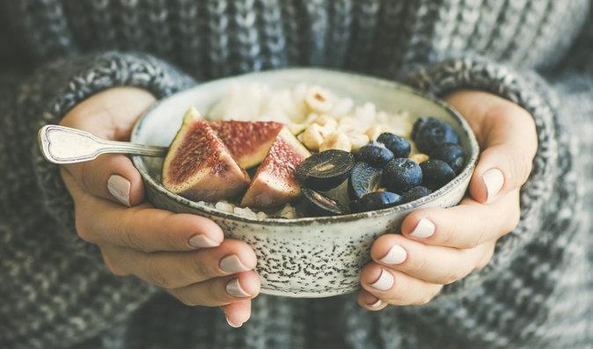
Zdraví je jako malé dítě, musí se pořád
držet za ruku a podpírat.

